Carte d’identité
de la famille du …………………………………..

Mâle

Femelle

Petit

Jusque ………. petits par portée.

Notre habitat :
Nous vivons habituellement dans ………………………
Notre nourriture :
Nous mangeons : .......
………………………
…………………………………………………………………………………………


Particularités :
……………………………………………………..
…………………………………………………………………
…………………………………………………………………
Carte d’identité
de la famille du coq

Mâle
Le coq

Femelle
La poule

Petit

Jusque 10 petits par couvée.

Notre habitat :
Nous vivons habituellement dans un poulailler.
Notre nourriture :
Nous mangeons : des céréales, des graines.

Particularités :
La poule caquette
Elle nous donne des œufs et sa chair.
Carte d’identité
de la famille du taureau

Mâle
Le taureau

Femelle
La vache

Petit

1 petit par portée.

Notre habitat :
Nous vivons dans
une étable ou dans la prairie.
Notre nourriture :
Nous mangeons : de l’herbe et du foin, de la paille, des céréales, de la pulpe de betterave.

Particularités :
La vache meugle.
Elle nous donne du lait et sa chair.
Carte d’identité
de la famille du bouc

Mâle
Le bouc

Femelle
La chèvre

Petit
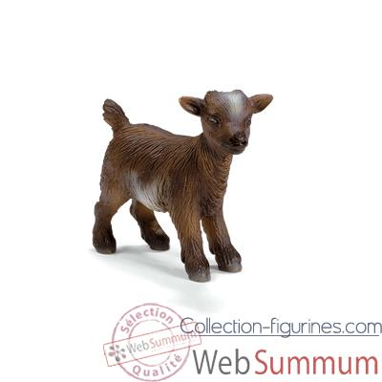

1 à 3 petits par portée.

Notre habitat :
Nous vivons habituellement dans une bergerie.
Notre nourriture :
Nous mangeons : de l’herbe, de la paille.

Particularités :
La chèvre chevrote, béguète ou bêle.
Elle nous donne du lait, ses poils.
Carte d’identité
de la famille du chien

Mâle
Le chien

Femelle
La chienne

Petit
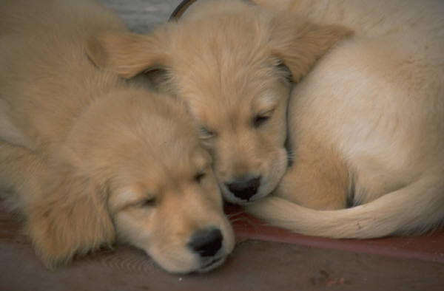

Jusque 12 petits par portée.

Notre habitat :
Nous vivons habituellement dans la maison, ….
Notre nourriture :
Nous mangeons : de la viande, des céréales, des légumes.

Particularités :
Le chien aboie.
Il nous protège, nous tient compagnie, peut servir de guide pour les aveugles ou encore de gardien de troupeau.
Carte d’identité
de la famille du chat

Mâle
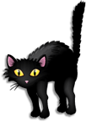
Le chat

Femelle
La chatte

Petit
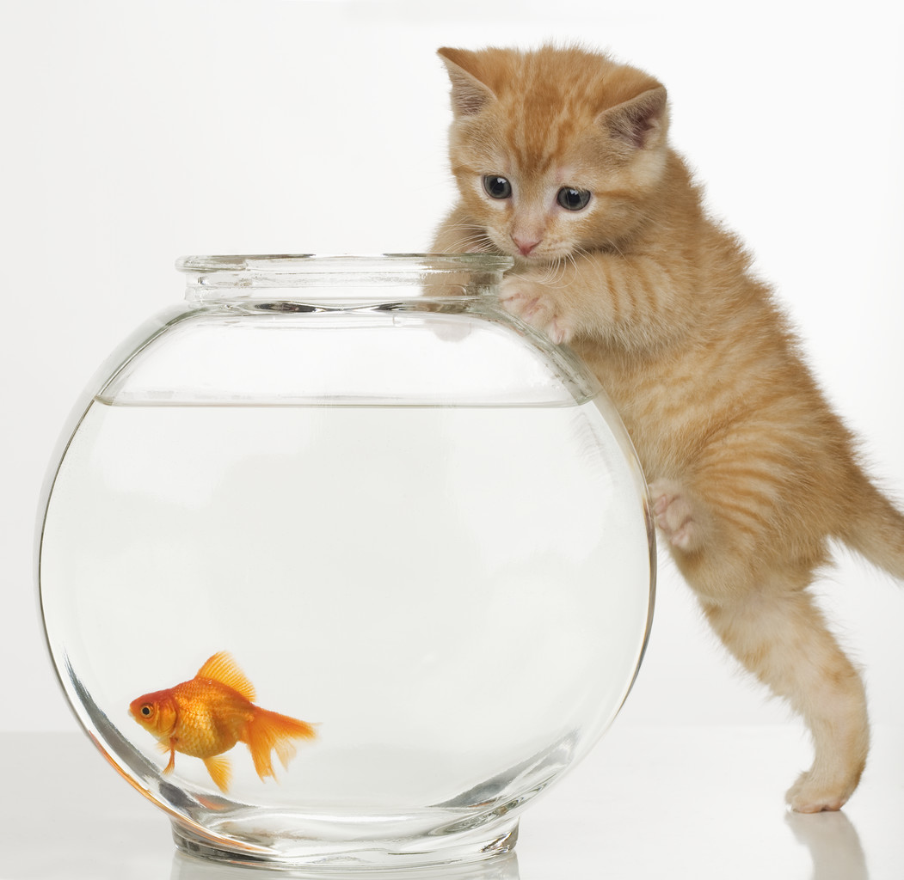

Jusque 8 petits par portée.

Notre habitat :
Nous vivons habituellement dans la maison,….
Notre nourriture :
Nous mangeons : des souris, des rongeurs, des oiseaux…

Particularités :
Le chat miaule.
Il est plutôt solitaire.
Carte d’identité
de la famille du lapin

Mâle
Le lapin

Femelle
La lapine

Petit
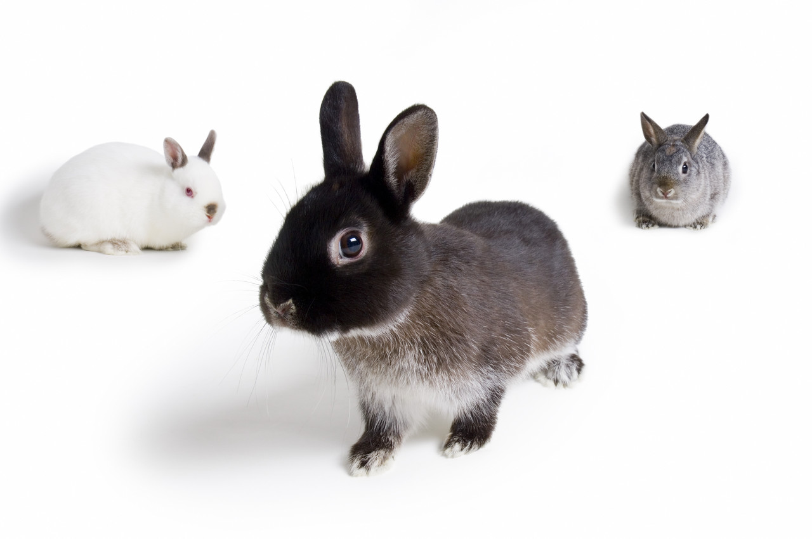

4 à 12 petits par portée.

Notre habitat :
Nous vivons habituellement dans le clapier.
Notre nourriture :
Nous mangeons : du foin, des céréales, des racines

Particularités :
Le lapin glapit.
Il nous donne sa chair et ses poils (angora).
Carte d’identité
de la famille du cochon

Mâle
Le porc

Femelle
La truie

Petit
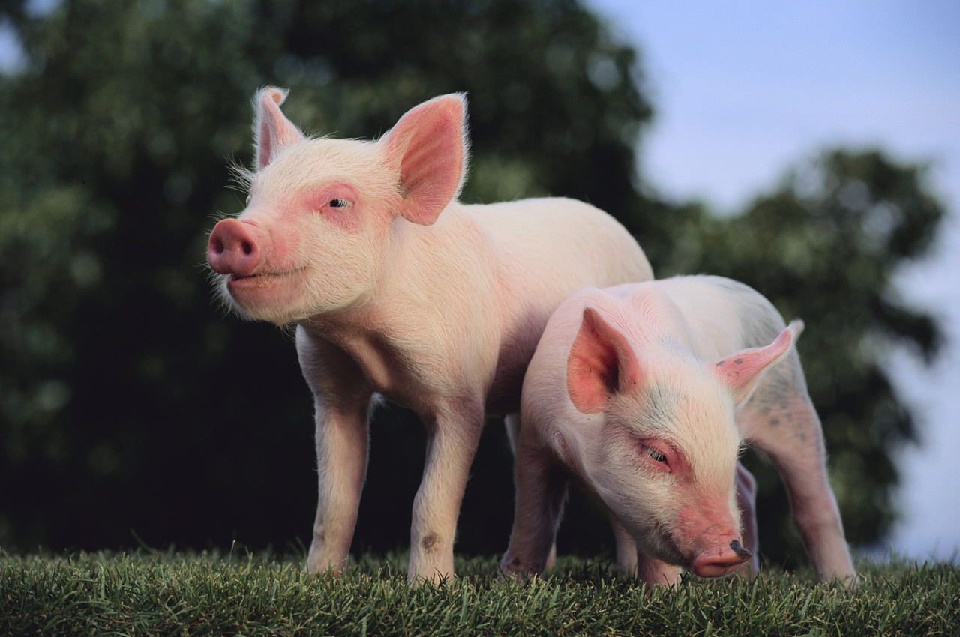

6 à 12 petits par portée.

Notre habitat :
Nous vivons habituellement dans la porcherie.
Notre nourriture :
Nous mangeons : de l’herbe, des céréales.

Particularités :
Le porc grogne.
Il nous donne sa chair, sa graisse, sa peau, du lisier.
Carte d’identité
de la famille du canard.

Mâle
Le canard

Femelle
La cane

Petit

6 à 10 petits par portée couvée.

Notre habitat :
Nous vivons habituellement dans la basse-cour.
Notre nourriture :
Nous mangeons : de l’herbe, des vers, mélange de céréales.

Particularités :
Le canard caquette, cancane ou nasille.
Il nous donne sa chair, du foie gras, son duvet.
Carte d’identité
de la famille du cheval.

Mâle
Le cheval

Femelle
La jument

Petit
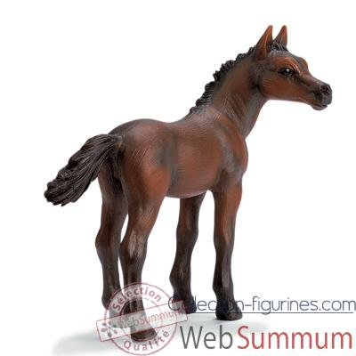

1 petit par portée.

Notre habitat :
Nous vivons habituellement dans l’écurie.
Notre nourriture :
Nous mangeons : de l’herbe, du foin, des céréales, des carottes, des betteraves.

Particularités :
Le cheval hennit.
Il tire les charrettes ou tronc d’arbres, il nous donne sa viande.
Carte d’identité
de la famille du mouton.

Mâle
Le mouton

Femelle
La brebis

Petit
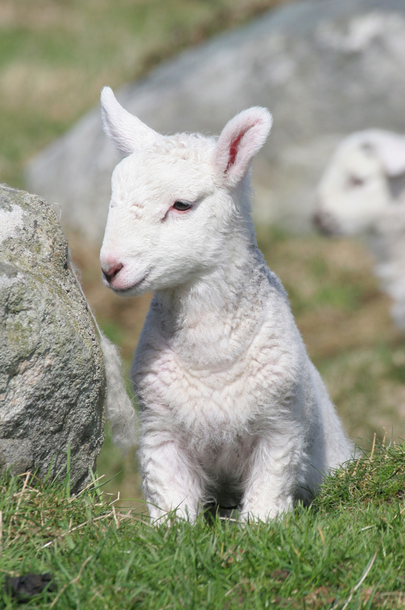

1 à 3 petits par portée.

Notre habitat :
Nous vivons habituellement dans la bergerie ou la prairie.
Notre nourriture :
Nous mangeons : de l’herbe fraiche, du foin.

Particularités :
Le mouton bêle. Le mâle s’appelle le bélier
Il nous donne de la viande, du lait, de la laine, sa peau.

